## 中国田径首位冠军，赴美生活被美国求着参赛，后获美总统接见！

2017-03-18 [篮球幸痒](http://wx.wyfb168.com/wap/article/javascript:void(0))

中国是一个体育强国，中国乒乓球、中国跳水在整个世界范围内都是大大有名，我国在这些项目中英才辈出，比如中国乒乓球马龙、张怡宁、王楠；中国跳水的吴敏霞、郭晶晶等人。我们为马龙、吴敏霞们感到骄傲，为他们点赞！

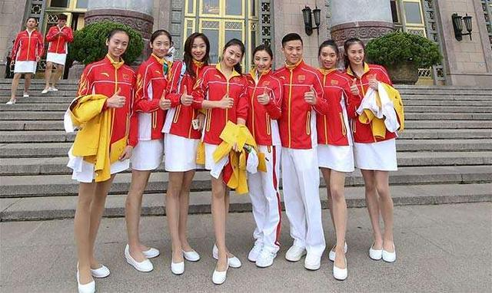

除了中国乒乓球、中国跳水等外，中国在体育项目中也有不少短板，比如田径项目。在奥运会历史上，该项目中国只得到过8枚金牌，其中，中国竞走贡献5枚，而且中国田径在奥运会的第首枚金牌就是竞走拿到的。在1992年的巴塞罗那奥运会，一位女孩子在10公里竞走比赛中以44分32秒成绩夺得金牌，实现了中国在奥运会田径赛上金牌“零”的突破。

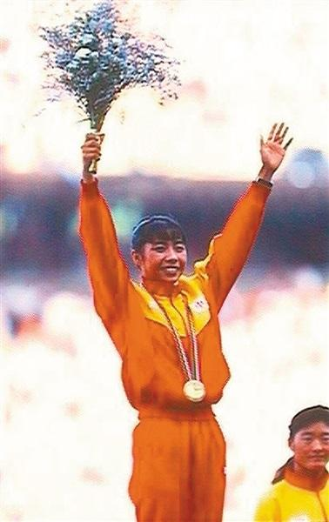

这个女孩叫陈跃玲，1968年出生于辽宁省，从小就喜欢长跑，后来在教练的建议下开始练习竞走。当然，那个时候的训练采取的是高强度、全封闭式的训练，运动员们所吃的苦常人难以想象（比如中国长跑运动员练到双脚变形）。



长跑运动员郭萍的脚趾变形

跃玲本来也想过放弃，但是她最终还是坚持了下来，并且在巴塞罗那奥运会上帮助中国拿到了田径史首枚奥运金牌。

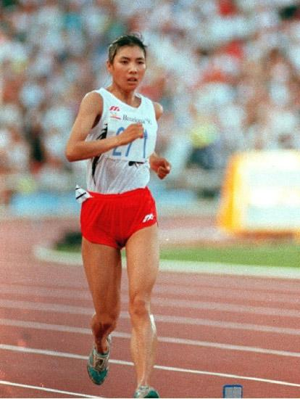

巴塞罗那运动会结束后，她在经过教练同意之后选择退役，并随后决定只身去美国发展，当时她把大部分奥运奖金（当然也没有多少）都留给了家人，自己就带了很少的一部分。刚刚到美国的日子，因为文化、语言方面的原因，她过得异常艰苦，但是凭借着运动员生涯练就的忍耐功夫，她坚持了下来，并逐渐在美国立足。

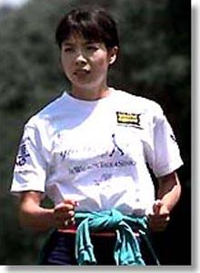

得知前奥运冠军来到自己国家，并且已经拿到绿卡，美国奥委会在2000年悉尼奥运会前恳求跃玲复出代表美国参赛。而这时从小酷爱运动的跃玲也希望自己能够轻轻松松的体验一次奥运会（而不是像之前那么苦），便接受了美国奥委会的邀请，并以在美国队内选拔赛中以第二名的成绩获得参赛资格。当然，到了奥运赛场上，长期没训练的差距立马就体现出来了，她没有获得名次。

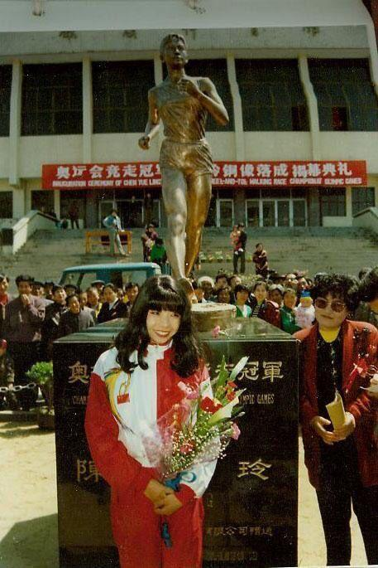

即使没拿到名次，代表美国参赛的她还是获得了美国总统克林顿的接见，后者表示自己也是竞走爱好者，并且表示如果有机会想跟她一起练习。同时，她的比赛形象还被一位艺术家做成了雕像。

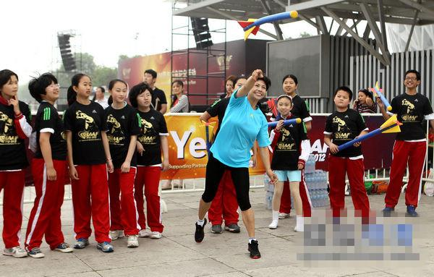

即使离乡多年，陈跃玲心仍在家乡，她多次为家乡出钱出力，为家乡公益事业在付出。